Анализ результатов мониторинга
психологической готовности детей к школе
2015-2020гг.

В направлении психолого-педагогического сопровождения предшкольного образования детей в соответствии с разработанной специалистами социально-психологической службой города «Программой психологического обследования уровня готовности детей 6-7 лет к школьному обучению», ежегодно апреле-мае организовано проводится диагностическое исследование.
Результаты диагностики готовности выпускников ДОУ к школе

Учебный год | Обладают школьной зрелостью | Низкий уровень готовности к школе | Средний уровень готовности к школе | Высокий уровень готовности к школе
2017/2018 | 98% | 2% | 56,3% | 41,7%
2018/2019 | 98% | 2% | 56% | 42%
2019/2020 | 98% | 2% | 55% | 43%

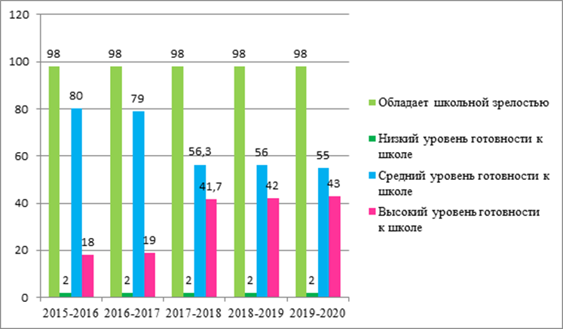

По данным диагностики за последние три года абсолютное большинство детей 6-7 лет, посещающих МДОУ, готовы к обучению в школе (98%) - стабильный показатель за последние годы.
Незначительная часть дошкольников (2%) не готовы посещать общеобразовательную школу, не обладают школьной зрелостью, нуждаются в обучении по программе детского сада (продлении дошкольного образования) или обучении в коррекционной школе (по адаптированной программе). Основная часть детей данной категории являются детьми с ограниченными возможностями (имеют органические поражения), посещают группы компенсирующей направленности дошкольных учреждений. Родителям даются соответствующие рекомендации по выбору дальнейшего образовательного маршрута данной категории детей.
В целях осуществления непрерывности образовательного процесса и преемственности между дошкольными образовательными учреждениями и школой индивидуальные карты психологического развития детей в начале учебного года направляются в школы.

